| PROGRAMA DE FORMACIÓN | 136200 – Técnico en servicios postales y transporte de mercancías |
| --- | --- |

| COMPETENCIA | 210101058 - Despachar la mercancía según normativa de cargue y solicitud de pedido. | RESULTADOS DE APRENDIZAJE | 210101058-03 - Revisar el estado de los pedidos de acuerdo a requisiciones, posiciones, metodologías, procedimientos, protocolos y normas.  210101058-04 - Preparar los pedidos con base en procedimientos, parámetros logísticos y condiciones. |
| --- | --- | --- | --- |

| NÚMERO DEL COMPONENTE FORMATIVO | CF11 |
| --- | --- |
| NOMBRE DEL COMPONENTE FORMATIVO | Última milla |
| BREVE DESCRIPCIÓN | La llegada de los objetos postales al sitio final de entrega normalmente arriba de vehículos de carga o de volumen masivo implica realizar una maniobra de redistribución a un nuevo vehículo de menor tamaño, para llevar a cabo la entrega al cliente final. Trazabilidad transaccional de los objetos postales en el último tramo de llegada al sitio final de entrega, que se relaciona con la recepción, almacenamiento, redistribución y entrega. |
| PALABRAS CLAVE | Objetos postales, cliente final, recepción, almacenamiento. |

| ÁREA OCUPACIONAL | Red de logística y gestión de la producción |
| --- | --- |
| IDIOMA | Español |

1. **TABLA DE CONTENIDOS**

**Introducción**

**1. Gestionar el proceso de última milla**

1.1. Especificaciones de mercancías y objetos postales

1.2. Pedidos

1.3. Equipos

1.4. Procesos de distribución

1.5. Disposición de carga de acuerdo con el plan de ruta

1.6. Normativa de movilización de cargas

1.7. Aplicación de *software*

1.8. Información documentada de última milla

1. **DESARROLLO DE CONTENIDOS**

**Introducción**

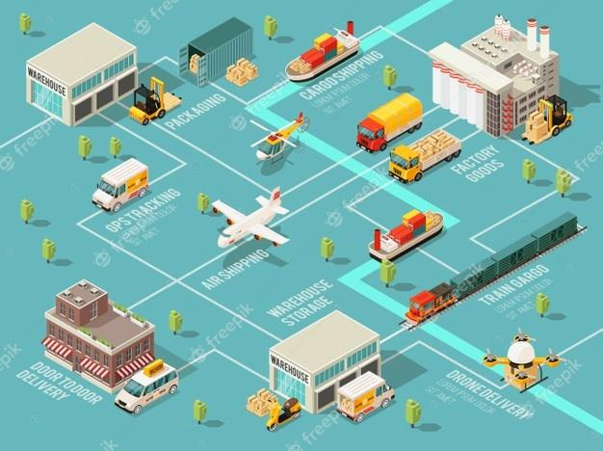

Los diferentes sectores de la industria han experimentado constantemente el cambio en la gestión de la actividad económica, la expansión o crecimiento que todas las organizaciones buscan día a día con el objeto de permanecer en el mercado, unido a esto, el auge y crecimiento de las ventas en línea hacen que continuamente estén en la búsqueda de aliados estratégicos que les apoyen el proceso de distribución de los productos, desde la recogida hasta la llegada al lugar de destino, esta demanda hace que las empresas de servicios postales y transporte de mercancías estén siempre atentas al mercado para innovar y así ofrecer tecnología de punta a sus clientes, además apoyar o participar en el proceso de distribución de los productos y ser cómplices de la atención a los clientes de estas empresas productoras o comercializadoras.



La última milla es quizá el reto más relevante y desafiante en el desarrollo de la logística actual, todas las empresas de servicios postales y de transporte de mercancías deben desarrollar el proceso con especial cuidado y atención, deben buscar ser eficientes no solo en tiempos sino también en recursos y, estos recursos son de índole humano, económico y de equipos dispuestos para la operación.

En la cadena de suministros esta última fase, es decir, la última milla, demanda el uso de tecnología para fortalecer el proceso y hacerlo de forma ágil, confiable, seguro; pero ante todo es importante por la trazabilidad que se debe dar a todos y cada uno de los objetos postales, en la evidencia tanto física como digital que se debe disponer por la atención prestada.

Para complementar y tener una introducción al respecto observe el siguiente video:



**1. Gestionar el proceso de última milla**

La última milla hace referencia al último paso que se realiza en el proceso de entrega de los objetos postales y de las mercancías al destinatario. Este proceso se conoce también como distribución capilar, es la gestión exclusiva del transporte de paquetería, servicio que se aplica al último trayecto que se realiza para la **entrega final del paquete, el objeto postal o la mercancía al destinatario**. La última milla está direccionada a la distribución en la ciudad. 

El nombre de última milla se genera por ser el último trayecto que recorre la mercancía o el objeto postal antes de llegar a los clientes y distribución capilar, porque los repartos se hacen dentro de la ciudad y para ello se realiza una ramificación o zonificación de la ciudad para planear las entregas.

**La importancia de la última milla es doble para las organizaciones, así:**

**Primera instancia:** busca la satisfacción del cliente realizando entregas en tiempos más cortos.

**Segunda instancia:** busca ajustar o disminuir costos en transporte y mano de obra, para las empresas que prestan servicios de transporte y logística.

Hacer entrega de una cantidad considerable de paquetes o cargas es fácil, tiene la facilidad de disponer del recurso como el vehículo apropiado, los elementos de cargue, descargue y los operarios logísticos para que cumplan con la entrega, ese proceso para la empresa no presenta ninguna dificultad; sin embargo, disponer de recursos como vehículos y operarios para hacer entregas pormenorizadas genera mayores costos y no se optimizan los recursos, produciendo altos costos de operación, por ello, la última milla está enfocada a realizar procesos de entrega de paquetes pormenorizados y en muchas ocasiones entregas de mercancías en cantidades, con el objeto de mejorar la operatividad de los procesos.



En el mundo de la logística de mercancías el término “última milla” representa la última parte del proceso de entrega de un pedido, es decir, cuando el producto es derivado hacia el cliente final. Son las acciones que transcurren **desde que el paquete deja el punto de distribución hasta llegar a las manos del consumidor**. Dentro de estas acciones se puede encontrar las siguientes:



En el comercio de productos, e incluso, la economía se generaba teniendo como base las rutas de transporte que se tenían disponibles, era el prestador del servicio el que establecía o definía los precios del servicio prestado, de esta manera se daba esa conexión incipiente entre el origen de un producto y el destino; con el paso del tiempo las economías crecen y se genera más producción, de hecho las empresas trabajan para tener inventarios disponibles.

En las líneas de producción y ensamble se hace reducción de los tiempos de recepción de las mercancías compradas, ya que para las empresas no es rentable tener inventarios en sus bodegas, esto les genera costos de almacenamiento y otros gastos que impactan la productividad, además porque el factor económico es realmente relevante, por ello, se da una mirada diferente tanto al proceso de producción como al de comercialización, los cuales deben ir de la mano.



En este ciclo de desarrollo del servicio de transporte no solo para los servicios postales sino también para las mercancías se empieza a **usar herramientas tecnológicas** para incrementar la productividad y direccionar a las organizaciones hacia procesos más sostenibles; por lo tanto, los prestadores de servicios de transporte toman gran importancia en los diferentes sectores de la economía, hoy en día las organizaciones en un alto porcentaje implementan el proceso de una producción basada en la demanda, en la disponibilidad de herramientas ofimáticas que facilitan la hiperconectividad, lo cual marca una gran diferencia para los clientes y las ofertas de productos; la conectividad permite llegar a más clientes y ganar más mercado, cuando se cuenta con un producto de calidad y unos aliados estratégicos en transporte comprometidos con el resultado del proceso.

* 1. **Especificaciones de mercancías y objetos postales**

Las especificaciones o características de las mercancías son el parámetro para definir el tipo de manipulación que se debe dar; por consiguiente, la preparación de los equipos, de las herramientas de cargue y descargue y el almacenamiento que debe darse permite garantizar el buen estado de los objetos postales y de las mercancías que están en tránsito al lugar de destino, por tanto, las especificaciones o características de las mercancías son condiciones para el diseño de espacios para almacenar, así como la necesidad y el tipo de estanterías más el sistema de almacenamiento, además de establecer todas las normas de seguridad y salud en el trabajo que se deben implementar para la protección no solo de las mercancías, sino también de todo el equipo de operarios logísticos.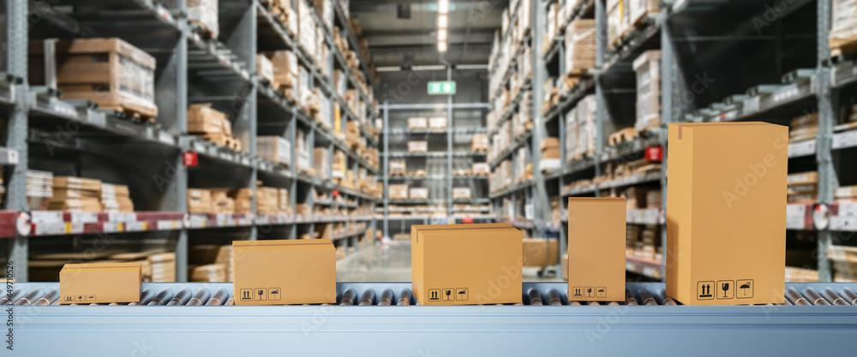

Para la distribución de las mercancías se debe tener en cuenta aspectos como:



Para entrar al proceso de última milla se debe dar cumplimiento a requerimientos mínimos de operación o información, estos requerimientos son los siguientes:

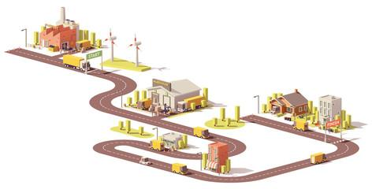

* Detección del punto de posición o ubicación en el recorrido de los objetos postales en tránsito, fecha y hora de la llegada al punto de redistribución.
* Guía de despacho del objeto postal o mercancía, la cual debe estar en físico y digital.
* Tener definido el peso y el volumen.
* Características del vehículo de transporte del objeto postal y de las mercancías.
* Restricciones viales de acceso a la ciudad de destino del objeto postal en tránsito de “última milla”.
* Alistamiento de las zonas de almacenamiento para descargue y recepción.
* Reconocimiento de los vehículos de redistribución, que son los que realizan el proceso de última milla.
* Reconocimiento de los horarios de reparto en redistribución.



**1.2. Pedidos**

La preparación de pedidos para última milla **se denomina *picking***, esta etapa en el proceso logística es de mucha importancia para todos los centros de distribución, en este proceso se puede generar reproceso si no se hace la preparación de los pedidos de forma ordenada y atenta, es la garantía de que el objeto postal o mercancía embalada sea el apropiado para continuar con el recorrido al destino final; es por ello que la etapa de organización y preparación de las mercancías demanda eficiencia para no ver afectada la operación y por consiguiente, dar cumplimiento a las promesas de valor de los clientes y no menoscabar la productividad de la empresa. 

Entonces, si aún no tiene claro lo que es el *picking,* lo puede aclarar a través del siguiente recurso:





Las empresas de servicios postales y de transporte de mercancías deben contar con la tecnología necesaria para llevar a cabo el proceso de disposición de la carga al destinatario, lo cual se debe hacer con gran eficiencia, este paso puede afectar o beneficiar a la empresa productora o comercializadora que realizó la venta del producto, el cual está siendo esperado por un cliente que tiene expectativas de la recepción pronta del pedido.

Las herramientas ofimáticas que se usan para hacer este proceso se encuentran parametrizadas para planificar y diseñar las rutas de distribución; otras herramientas permiten hacer seguimiento a los objetos postales y mercancías para determinar la ubicación en todo momento y así definir el avance en trayectos y pronosticar horas de recepción o entrega.



**1.3. Equipos**

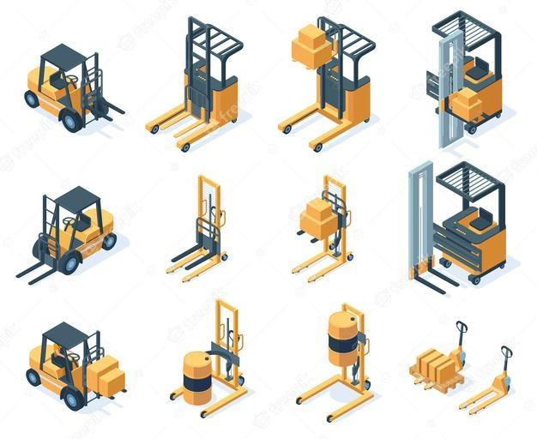

Todos los equipos mecanizados especializados para la administración, sostenimiento y manipulación de los objetos postales están debidamente determinados de acuerdo con las especificaciones de peso, volumen y/o características especiales que sean requeridas para dichas operaciones. Normalmente, los equipos para este tipo de operaciones son los montacargas, los transpaletas, los preparadores de pedido y las carretillas convencionales/contrapesadas. A continuación, se presenta el siguiente recurso para identificar cada uno de ellos de manera gráfica:



Los equipos de los que disponen las empresas de servicios postales y transporte de mercancías para realizar las diferentes tareas de movilización de la carga deben ser operados por operadores logísticos certificados, esto es garantía para el buen manejo y minimizar las posibilidades de accidentes durante la manipulación de los mismos, por ello, siempre se debe tener sentido de autocuidado.



**1.4. Procesos de distribución**

Cada empresa de servicios postales o transporte de mercancías determina sus procesos internos de distribución de acuerdo con el modelo de negocio y el objeto social, de estos se desprenden los procedimientos y de ellos los indicadores de gestión con los cuales se permiten la mejora continua, atención y servicio al cliente; sin embargo, para el caso de la “última milla” del proceso de movilización y entrega de objetos postales existen procesos de línea que deben ser seguidos para completar la entrega a satisfacción al cliente:

* Reconocimiento del tránsito del objeto postal (normalmente es digital a través del número de guía).
* Identificación de la fecha y hora aproximada de llegada del objeto postal a cliente final en su domicilio o punto de redistribución.
* Alistamiento de zona de llegada o de recepción del objeto postal.
* Registro físico y digital.
* Asignación a vehículo de redistribución.
* Proceso de entrega.
* Registro de entrega al cliente final, físico y digital, el cual se debe conservar.

A continuación, se invita a visitar el siguiente recurso educativo en el que puede profundizar la trazabilidad en los procesos logísticos.



De manera que el proceso de línea en la entrega contempla:





**1.5. Disposición de carga de acuerdo con el plan de ruta**

A la vista de la llegada de los productos al sitio de redistribución para el inicio de la entrega a los clientes finales se hace necesario en el caso de los vehículos que realizan el proceso tener un plan de ruta de cada uno de ellos, con el objetivo de optimizar los tiempos de entrega y costos de operación. Este paso es fundamental en la satisfacción del cliente final y en el cumplimiento del contrato de transporte firmado con el remitente.

Los planes de ruta, como mínimo, deben contar con los siguientes componentes:

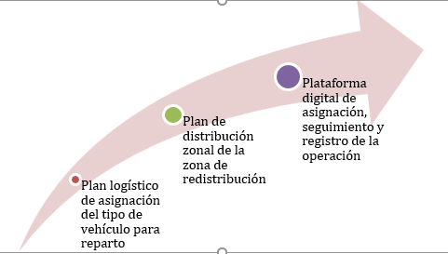

* Plan logístico de asignación del tipo de vehículo para reparto, el cual debe cumplir con los requerimientos necesarios para distribuir la carga, por ejemplo, si se requiere vehículos para transportar mercancías bajo condiciones de temperatura.
* Plan de distribución zonal de la zona en la cual se realizan los procesos de redistribución de última milla.
* Plataforma digital de asignación, seguimiento y registro de la operación de servicios postales en última milla.



**1.6. Normativa de movilización de cargas**

En Colombia se cuenta con una amplia normatividad para el transporte de carga, dichas normas contienen las obligaciones a que están sujetas todas las empresas que prestan el servicio de carga en el territorio nacional.

Dicha normativa es:

* + Ley 105 de 1993, Art. 3, en la que se define el transporte público como una industria que debe garantizar la movilización de personas, cosas y objetos, haciendo uso de vehículos apropiados según las necesidades de los sectores, el servicio que se presta de transporte público debe ser bajo condiciones de calidad y seguridad, recibiendo a cambio un pago o contraprestación económica (Agencia Nacional de Infraestructura, 1993).
  + Ley 336 de 1966, esta ley unifica los criterios para reglamentar y regular el transporte público en Colombia, tanto el transporte aéreo, férreo, marítimo, masivo, fluvial y terrestre, así como la operación dentro del territorio nacional (Función Pública, 1996).
  + Resolución 004100 del 28 de diciembre de 2004, esta resolución reglamenta la tipología de los vehículos automotores dispuestos para la carga de transporte terrestre, también regula los requisitos relacionados con las dimensiones, pesos máximos por vehículos y por ejes, la operación en la red vial en todo el territorio nacional según definición, designación y clasificación registradas en la norma técnica colombiana NTC 4788 donde se encuentra la tipología para los vehículos de transporte de carga terrestre.

Así entonces, las siguientes imágenes presentan esquemas con la configuración de los vehículos de carga, teniendo en cuenta la disposición de los ejes, ver figura 1.

**Figura 1**

*Vehículos para carga según disposición de los ejes*

| Configuración | Esquema del vehículo | Descripción |
| --- | --- | --- |
| C2 |  | Camión rígido  de dos ejes.  Camión sencillo. |
| C3 |  | Camión rígido  de tres ejes. |
| C3  Tándem trasero mixto |  | Camión rígido  de tres ejes. |
| C3  Tándem direccional |  | Camión rígido  de tres ejes. |
| C4 |  | Camión rígido  de cuatro ejes. |
| C2S1 |  | Tractocamión  de dos ejes con semirremolque  de un eje. |
| C2S2 |  | Tractocamión  de dos ejes con semirremolque  de dos ejes. |
| C3S1 |  | Tractocamión  de tres ejes, con semirremolque  de un eje. |
| C3S2 |  | Tractocamión  de tres ejes, con semirremolque  de dos ejes. |
| C3S3 |  | Tractocamión  de tres ejes, con semirremolque  de tres ejes. |
| R2 |  | Remolque. |
| C2 R2 |  | Camión de  dos ejes con remolque  de dos ejes. |
| C3 R2 |  | Camión  de tres ejes, dobletroque, con remolque  de tres ejes. |
| C4 R2 |  | Camión  de cuatro ejes, con remolque  de dos ejes. |

Nota. Tomado de la Resolución 4100 de 2004 del Ministerio de Transporte. <https://web.mintransporte.gov.co/jspui/bitstream/001/4012/1/Resolucion_4100_2004.pdf>



La Resolución 4100 de 2004 en el Artículo 7 refiere las dimensiones que deben cumplir los vehículos de carga que transiten por el territorio nacional. Estas dimensiones están estandarizadas con las siguientes medidas: ancho máximo 2,60 metros, altura máxima 4,40 metros.

El Artículo 9 establece para los vehículos de transporte de carga el máximo peso por eje, así:



**1.7. Aplicación de *software***

Las plataformas de información para el manejo de los objetos postales deben ser integrales, dicha herramienta ofimática debe permitir el proceso de administración de la información, realizar registros documentales digitales que rigen (la solicitud del cliente para la prestación del servicio) hasta el destino final (entrega del objeto postal al cliente) y la generación de informes según los parámetros de la información que se requiera procesar. Lo anterior quiere decir que el *software* aplicable para el proceso de última milla ya viene integrado en el control de sus procesos dentro de la plataforma principal de gestión del operador de servicios postales y del transporte de mercancías. 



**1.8. Información documentada de la última milla**

El *software* logístico de última milla contiene opciones para hacer seguimiento a las entregas en periodos establecidos, este *software* permite que el conductor de los vehículos conozca la hoja de ruta, así como las especificaciones establecidas para las entregas y así dar cumplimiento a las entregas en las horas establecidas, permite también que se registre a través de los dispositivos móviles las entregas efectivas y puede acompañar la entrega de evidencias como firmas e incluso fotografías y, las entregas no efectivas también son reportadas en tiempo real, esta información en línea es compartida con el usuario o cliente donde conoce los pormenores y los detalles del avance de la entrega.

La información que se debe disponer del proceso “última milla” es la siguiente:

. Guía de envío (cada objeto postal, mercancía o carga en proceso).

. Guía de transporte (del vehículo hace el tránsito desde el origen al centro de redistribución).

. Guía de despacho (del centro de redistribución al cliente final).

Todos estos documentos deben acumularse en el proceso de última milla de forma física y digital, cumpliendo con los requerimientos de recibo y entrega a satisfacción del destinatario o cliente final y, posterior a la validación se procede con el archivo.

1. **SÍNTESIS**

El proceso de última milla ha sido de gran aceptación por las empresas de servicios postales y de transporte de mercancías, aporta grandes beneficios frente a la satisfacción de las entregas en tiempos establecidos, la disponibilidad constante de información e incluso el envío de reportes informando momentos de entregas, hace que las organizaciones sean cada día más competitivas y vayan marcando un hilo referente al cumplimiento, compromiso, responsabilidad y eficiencia frente a la promesa de valor que se crea tanto con el remitente del objeto postal o la mercancía quien en frecuentes ocasiones lo que envía son productos que fabrica y comercializa y busca operadores de servicios postales y de transporte de mercancías aliados con óptimos procesos logísticos, que apoyen el proceso de comercialización y logren entregas con oportunidad y calidad al destinatario o cliente final.

El siguiente mapa conceptual resume las ventajas del proceso de última milla:

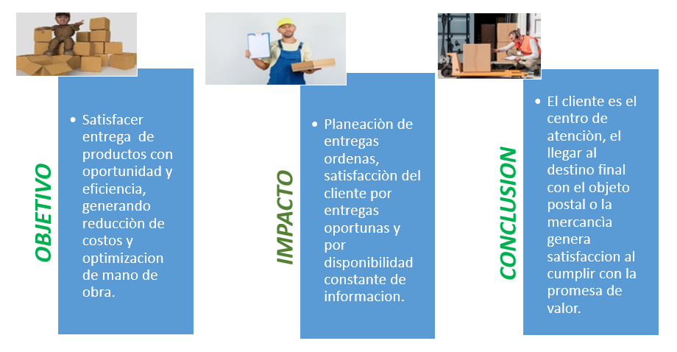

1. **ACTIVIDADES DIDÁCTICAS (OPCIONALES SI SON SUGERIDAS)**

| **DESCRIPCIÓN DE LA ACTIVIDAD DIDÁCTICA** | |
| --- | --- |
| Nombre de la actividad | Repasando la última milla |
| Objetivo de la actividad | Identificar los conceptos desarrollados en este componente formativo. |
| Tipo de actividad sugerida | Falso y verdadero |
| **Archivo de la actividad**  **(Anexo donde se describe la actividad propuesta)** | Anexos / Actividad_didactica.docx |

1. **MATERIAL COMPLEMENTARIO**

| **Tema** | **Referencia APA del Material** | **Tipo de material**  **(Video, capítulo de libro, artículo, otro)** | **Enlace del Recurso o**  **Archivo del documento o material** |
| --- | --- | --- | --- |
| Gestionar el proceso de última milla | Villuendas Internacional. (2019). *¿Qué es la última milla?* [video]. YouTube. <https://www.youtube.com/watch?v=IzJ0FcP3Cy8> | Video | <https://www.youtube.com/watch?v=IzJ0FcP3Cy8> |
| Pedidos | Montoya, J. (2020). *Procesos de un centro de distribución – Clase 2 UdeA* [video]. YouTube. <https://www.youtube.com/watch?v=BE8XH9LkymY> | Video | <https://www.youtube.com/watch?v=BE8XH9LkymY> |
| Pedidos | Webtrans. (2020). *¿Sabes que es la última milla?* <https://www.ewebtrans.com/blog/es/sabes-que-es-la-ultima-milla/> | Blog | <https://www.ewebtrans.com/blog/es/sabes-que-es-la-ultima-milla/> |
| Equipos | Montoya, J. (2020). *Equipos de manipulación de materiales y tecnología dentro del centro de distribución.* [video]. YouTube. <https://www.youtube.com/watch?v=pcyYZjcsd-o> | Video | <https://www.youtube.com/watch?v=pcyYZjcsd-o> |
| Procesos de distribución | Unocero. (2019). *Centro de distribución Mercado libre.* [video]. YouTube. <https://www.youtube.com/watch?v=8eFhnpvaRB0> | Video | <https://www.youtube.com/watch?v=8eFhnpvaRB0> |
| Disposición de carga de acuerdo con el plan de ruta | Autoescuela *online*. (2012). *Disposición de la carga.* [video]. YouTube. <https://www.youtube.com/watch?v=A73wlrqsNw0> | Video | <https://www.youtube.com/watch?v=A73wlrqsNw0> |
| Normativa de movilización de cargas | Zona logística. (2020). *Normatividad vigente en transporte terrestre de carga.* <https://zonalogistica.com/herramientas/normatividad-vigente-en-transporte-terrestre-de-carga/> | Blog | <https://zonalogistica.com/herramientas/normatividad-vigente-en-transporte-terrestre-de-carga/> |
| Aplicación de *software* | Rendel ìt, (2019). *MobiWork solución de logística de última milla.* [video]. YouTube. <https://www.youtube.com/watch?v=8YmUODEfmRI> | Video | <https://www.youtube.com/watch?v=8YmUODEfmRI> |

1. **GLOSARIO**

| TÉRMINO | SIGNIFICADO |
| --- | --- |
| Centro integrado de mercancías | Lugar donde se realizan diferentes actividades de logística, distribución y transporte, solo se gestiona la distribución de mercancías. |
| Centro logístico | Llamado también centro de distribución, espacio donde se almacenan objetos postales, mercancías y se prepara la distribución. |
| Cliente final | Es el destinatario o comprador quien recibe el envío del objeto postal o la mercancía. |
| Flota de reparto | Conjunto de vehículos destinados al transporte de los objetos postales y al transporte de mercancías. |
| *Picking* | Preparación de pedidos para su distribución. |
| Ruta de reparto | Recorrido que se establece para realizar las entregas de forma adecuada y óptima. |
| *Software* logístico | Herramienta ofimática, programa o soluciones digitales que utilizan las empresas de logística en la gestión de la operación. |
| Última milla | Recorrido del transporte para la entrega de pedidos en el destino final. |

1. **REFERENCIAS BIBLIOGRÁFICAS**

Agencia Nacional de Infraestructura. (1993). *Ley 105 de 1993*. <https://www.ani.gov.co/sites/default/files/ley_105.pdf>

Función Pública. (1996). *Ley 336 de 1996.* <https://www.funcionpublica.gov.co/eva/gestornormativo/norma.php?i=346>

Ministerio de Transporte. (2004). *Resolución 4100 de 2004*. <http://web.mintransporte.gov.co/jspui/handle/001/4012>

1. **CONTROL DEL DOCUMENTO**

|  | Nombre | Cargo | Dependencia | Fecha |
| --- | --- | --- | --- | --- |
| Autor (es) | Gloria Liliana García Marín | Experta temática | Regional Norte de Santander - Centro de la Industria, la Empresa y los Servicios | Noviembre de 2021 |
| Gloria Lida Álzate Suárez | Diseñadora instruccional | Regional Distrito Capital - Centro para la Industria de la Comunicación Gráfica | Diciembre de 2021 |
| Andrés Felipe Velandia Espitia | Revisor metodológico y pedagógico | Regional Distrito Capital – Centro de Diseño y Metrología | Febrero de 2022 |
| Rafael Neftalí Lizcano Reyes | Responsable Equipo de desarrollo curricular | Regional Santander - Centro Industrial del Diseño y la Manufactura | Febrero de 2022 |
| Julia Isabel Roberto | Correctora de estilo | Regional Distrito Capital – Centro de Diseño y Metrología | Febrero de 2022 |

1. **CONTROL DE CAMBIOS**

|  | Nombre | Cargo | Dependencia | Fecha | Razón del Cambio |
| --- | --- | --- | --- | --- | --- |
| Autor (es) |  |  |  |  |  |